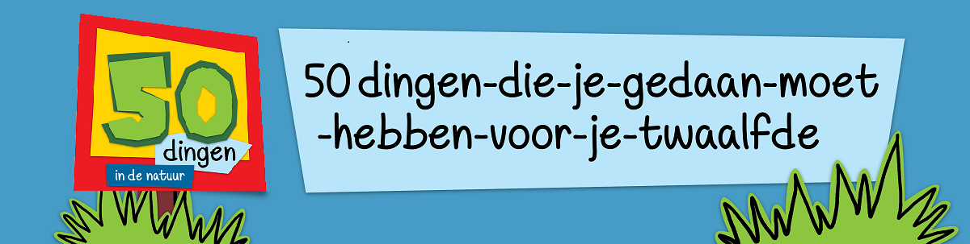

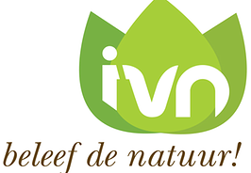Projectplan

“Streekboek 50-dingen-die-je-gedaan-moet-hebben-voor-je-12e”

*Gemeente Etten-Leur*

*(Juli 2017)*

*(Aangepaste versie 15 okt. 2017: i.v.m. sponsoraanvraag Rabobank West-Brabant Noord)*

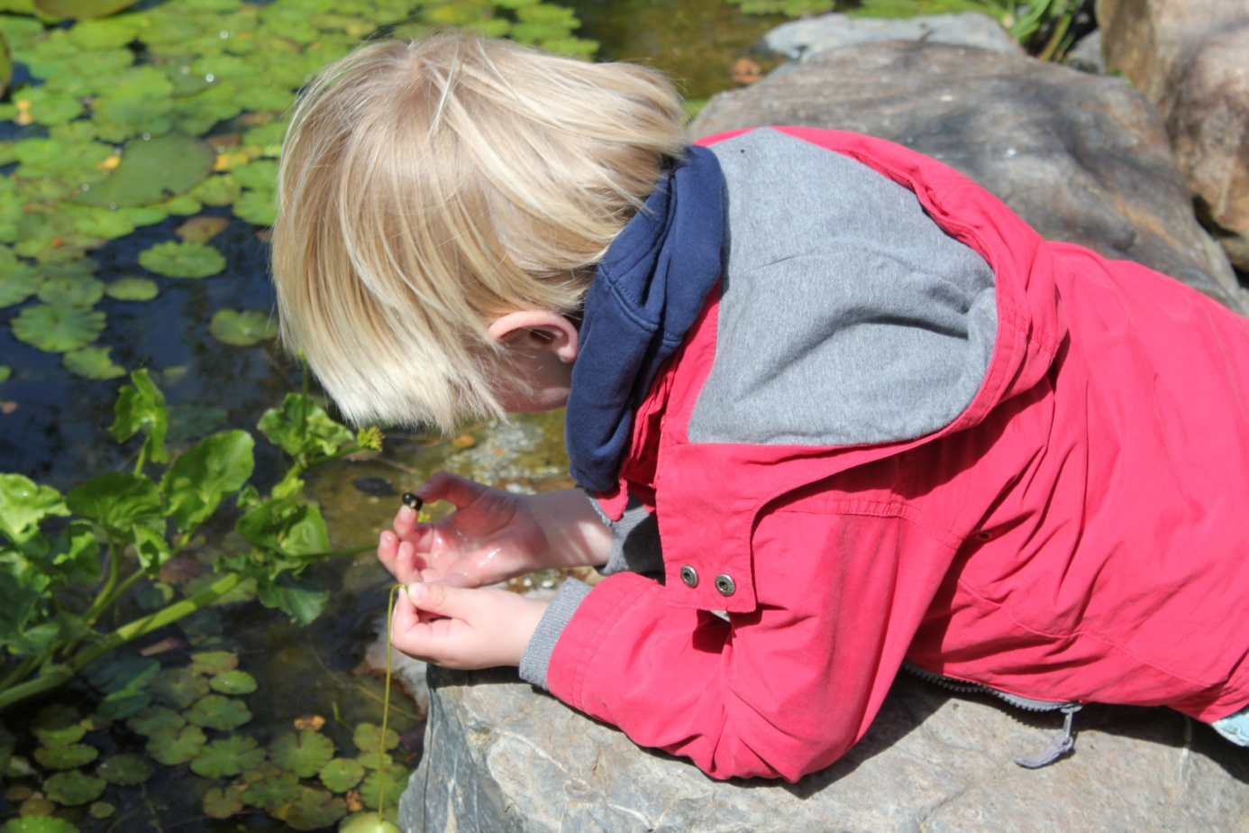

Aanvrager: **IVN Etten-Leur e.o.**

Initiatiefnemer: **Petra Wevers**

Oorspronkelijk idee/format: **Stichting Buitenmakelaar**

Inleiding

Kinderen zijn de afgelopen decennia steeds meer tijd binnen door gaan brengen. Er is veel aanbod van activiteiten, de tablet, de laptop en de televisie staan soms de hele dag aan. Tegelijkertijd vinden ouders het buiten minder veilig geworden.

De ouders en grootouders van nu hebben juist de mooiste herinneringen aan wat zij buiten deden: slootjespringen, vuurtje stoken, hutten bouwen, appels plukken, enz.

Wij gunnen ieder kind deze herinneringen. Wij willen kinderen meegeven dat buiten bezig zijn leuk is en dat het landschap zo dicht bij huis al vol verrassingen en vol verhalen over ons erfgoed zit.

Geïnspireerd door de lijst van de Britse Staatsbosbeheer '50-dingen-die-je-gedaan-moet-hebben-voor-je-12e’ en de uitwerking daarvan door Stichting Buitenmakelaar voor de gemeente Bunnik. Initiatiefneemster Petra Wevers heeft samen met IVN Etten-Leur e.o. al een uitgave in 2016 voor gemeente Moerdijk mogen realiseren. De ervaringen zijn erg positief. Vanzelfsprekend werken wij graag weer samen aan een versie voor gemeente Etten-Leur waar de standplaats van de IVN-afdeling zich in het Natuurmuseum bevindt.

Het past perfect bij de activiteiten die de jeugdwerkgroep van onze vereniging organiseert binnen het grensgebied van Etten-Leur. Wij werken hier vanzelfsprekend weer graag aan mee. Met dit boekje dagen wij graag alle kinderen van gemeente Etten-Leur uit om hun eigen leefomgeving te gaan ontdekken. Met de bijbehorende kaart kunnen de kinderen zelf of samen met hun (groot-)ouders op pad.

Ook bevat het boek ruimte voor foto's, ruimte om te schrijven of te tekenen. Het boek wordt van stevig materiaal gemaakt zodat het een leven lang meegaat. Wij zijn blij als het boek bewaard wordt, zodat je een persoonlijk en beduimeld boek hebt dat vol staat met herinneringen aan jouw jeugd!

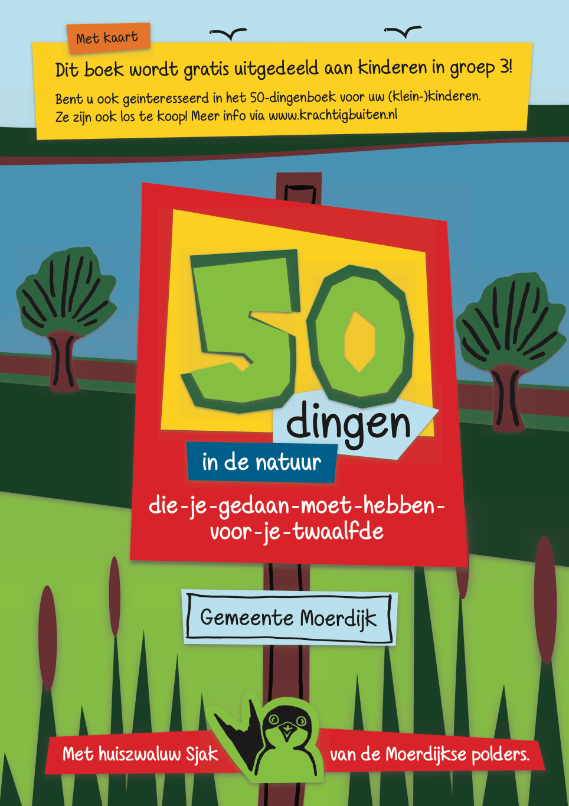

@Uitgave 50-dingenboek Moerdijk

Ons plan

In het schooljaar 2018-2019 krijgt ieder kind in groep 3 van alle basisscholen in de gemeente Etten-Leur het 50-dingen boek gratis van de leerkracht. Dit willen we daarna nog 2 volgende schooljaren gaan doen.

Het boek mag mee naar huis en blijft in bezit van het kind. Aan het einde van de basisschooltijd is het boek (hopelijk) vol; alle 50-dingen zijn gedaan.

In het boekje van gemeente Moerdijk beleeft huiszwaluw Sjak alle avonturen in de Moerdijkse polders; Sjak is de ambassadeur voor gemeente Moerdijk. Voor de gemeente Etten-Leur gaan de kinderen met de oeverzwaluw (die heeft nog geen naam) op avontuur uit.

Ons doel

Ons doel is om zoveel mogelijk kinderen in gemeente Etten-Leur naar buiten te krijgen en alle mooie en karakteristieke plekjes van gemeente Etten-Leur te laten zien. Wat is er in je eigen omgeving te beleven en te ontdekken! En wat kan/wel niet in de natuur. Dit boekje gaat over watergerelateerd groen. Water- en natuureducatie en kennis en bewustzijn van de prachtige natuur- en watergebieden in de directe leefomgeving van de kinderen uit de gemeente Etten-Leur wordt hierdoor vergroot.

Waar zijn geschikte plekjes aan de waterkant om onderwaterbeestjes te onderzoeken, waar liggen vissteigers in de buurt van de Brede scholen en wat biedt het waterschap aan educatie, zoals bijvoorbeeld een bezoekje aan de waterzuivering in Nieuwveer. Op de bijbehorende kaart zijn deze locaties eenvoudig te vinden.

De 50 dingen gaan specifiek over de lokale situatie, dus gebruik makend van natuur- en watergebieden/elementen in de omgeving. In nauwe samenwerking met natuurorganisaties zoals het Brabants Landschap en Staatsbosbeheer en het Waterschap Brabantse Delta onderzoeken we de kaart waarbij natuurbelevingen voor basisschoolkinderen gezocht worden, bijvoorbeeld, de Westpolderplas, het laarzenpad bij Kelsdonk, de Menmoerhoeve, zorgboerderij De Bremberg, waterspeeltuin bij de Hooge Neer.

W zijn vooral gemotiveerd door de positieve ervaringen met het ontwikkelen en uitgeven van een boekje voor gemeente Moerdijk. Vandaar dat we nu graag ook een **50-dingen boek voor gemeente Etten-Leur** willen makenvolledig afgestemd op de buitenactiviteiten 'om de hoek' en inclusief een omgevingskaart.

Achtergrond

Het 50-dingen-boek is gebaseerd op een concept ontwikkeld en uitgewerkt door Stichting Buitenmakelaar voor de gemeente Bunnik.

Stichting Buitenmakelaar is opgericht in 2014 met als doel kinderen in contact te brengen met de natuur en (meer) buiten te laten spelen. De stichting bestaat uit vrijwilligers en heeft geen winstoogmerk. De leden van het bestuur ontvangen geen beloning voor hun werkzaamheden.

KrachtigBuiten is initiatiefnemer voor het uitrollen van het boek in gemeente Moerdijk en nu wederom voor gemeente Etten-Leur. Gemeente Etten-Leur financiert de ontwikkeling- en uitvoeringsuren van Petra Wevers.

Wij als IVN Etten-Leur e.o. omarmen dit initiatief. Samen zijn we aan de slag gegaan om dit verder uit te werken. KrachtigBuiten heeft het vertrouwen van Stichting Buitenmakelaar om dit volgens hun ideeën en format te realiseren. Zij heeft de licentie verkregen. Vormgeving is uitgevoerd door Jessicaas Ontwerp.

KrachtigBuiten is een adviesbureau gespecialiseerd in natuurlijk spelen en ontmoeten. Met gedrevenheid en onmisbare lokale kennis en ervaring, is Petra de ideale partner voor het uitrollen van het boek in de gemeente.

Haalbaarheid

Gezien de positieve ervaring met het boekje in gemeente Moerdijk werken we wederom graag mee aan een versie voor gemeente Etten-Leur. Dit biedt kansen in gemeente Etten-Leur om tevens het aanbod van de KOEPEL, brede school aanbod over natuur- en milieactiviteiten ook mee te nemen op deze kaart. Het biedt alle kinderen de mogelijkheid om de schoonheid en het unieke van de leefomgeving en de mogelijkheden om dit te beleven op de kaart te zetten.

Aanvraag Rabobank Coöperatiefonds

Met dit boekje hopen we alle kinderen van groep 3 te bereiken. Zij beginnen net met lezen en zijn nog onbevangen en laten zich nog gemakkelijk verwonderen. We vinden het belangrijk dat alle kinderen vaak buiten spelen maar ook zeker hun eigen leefomgeving ontdekken en ervaren. We denken dan niet aan de traditionele speelplekken, maar de locaties in de directe natuurlijke omgeving waar kinderen kastanjes kunnen zoeken, slootje kunnen springen, hutten kunnen bouwen, erg belangrijk zijn. Het ontdekken van de flora en fauna, maar ook het cultureel erfgoed, zoals de molens, het Natuurmuseum etc. staan in dit boekje.

Keuze voor de markers op de plattegrond zijn weloverwogen gemaakt. Kinderen worden uitgedaagd om buiten te spelen in hun directe leefomgeving en maken kennis met de pracht natuur in Etten-Leur. Weliswaar onder begeleiding van een volwassene!

Het zet volwassenen aan het denken over waar kunnen kinderen nog vrijuit en ongedwongen spelen. Hebben kinderen wel een speeltuin nodig? Is een stukje vrije speelnatuur in of aan de rand van een woonwijk uitdagender om kinderen te laten ontdekken en te fantaseren? En is dit niet de mogelijkheid om meer kennis op te doen van de natuur (seizoenen etc.) en hoe wij met zijn allen voor die kwetsbare natuur moeten zorgen? Het is dan ook gezond. (Meer beweging, minder obesitas, ruimte om te ontspannen, weg van de digitale wereld).

Tevens is een facebookpagine online waar allerlei gerelateerde activiteiten op gepost worden. Zo blijft het gebruik van het boekje levendig. @50dingenboekEtten-Leur

Er zijn inmiddels meer gemeentes om dit boekje ook daar omgevingsgericht te maken. Zie [www.50-dingen.nl](http://www.50-dingen.nl) Wie weet hebben straks alle kinderen van Nederland een eigen 50-dingen-die-je-gedaan-moet-hebben-voor je 12e?!

Stappenplan

**Stappen die al genomen zijn, zijn:**

* Benaderen van de scholen. Op de hoogte stellen van alle contactpersonen dat we echt aan de slag kunnen. Via de cultuurcoaches is een ingang en tevens via de brede school coordinator.
* Onderzoek met leerlingen van twee middelbare scholen in Etten-Leur (het KSE en Munnikenheide).
* Benaderen van alle wijkraden en buurtschappen, zij kennen hun buurt het beste.
* Benaderen journalist lokale krant(en) om zoveel mogelijk mensen/burgers uit gemeente Etten-Leur te vragen ideeën bij ons in te dienen.
* Ideeën verzamelen, in diverse overlegverbanden bespreken en keuze maken voor top 50 dingen-die-je-gedaan-moet-hebben in onze omgeving.
* Presentaties verzorgen aan potentiele sponsors, zoals plaatselijke bedrijven en serviceclubs.
* Ontwerpster Jessicaas ontwerp, opdracht geven (15-09-2017)
* Boek afstemmen op Bredeschool programma KOEPEL, zoals lesprogramma, zodat scholen makkelijk kunnen aanhaken. Bijvoorbeeld, erfgoededucatie.
* Kaart uitwerken: speelnatuurplekken in de gemeente in beeld brengen.
* Kaart uitwerken: samen met ecoloog van waterschap Brabantse Delta op onderzoek naar de meest geschikte plekjes aan het water om onderwaterbeestjes te scheppen en te vissen

**Stappen die nu nog genomen moeten worden, zijn:**

* Concept opmaak boek voorleggen.
* Definitieve versie bepalen.
* Boek en kaart laten drukken.
* Overleggen met scholen over uitgavenmoment. Hier koppelen we een eerste activiteit aan vast, zoals bijvoorbeeld een 50-dingen activiteiten dag, zodat scholen, kinderen en ouders meteen enthousiast en betrokken worden.
* Zorg voor publiciteit rondom het uitgavenmoment.

**Nazorg en duurzaamheid 50-dingen boek**

Dit projectvoorstel omvat het uitwerken en ontwerpen van het 50-dingen-boek voor gemeente Etten-Leur. En het gratis uitdelen in het schooljaar 2018-2019 aan ieder kind in groep 3 van de basisscholen in de gemeente. En een herhaling in schooljaar 2019-2020 en schooljaar 2020-2021. Elk beginnend schooljaar wordt een 50-dingendag georganiseerd bij uitgavenmoment. In mei daaropvolgend wordt dit geëvalueerd (steekproeven).

IVN Etten-Leur e.o. en KrachtigBuiten gaan zeker op zoek naar mogelijkheden om dit boekje (na deze drie jaar) jaarlijks aan ieder nieuw kind in groep 3 te kunnen uitreiken.

**Contactgegevens:**

**IVN Vogel- en Natuurbescherming**

Contactpersoon:

Harry Bode - Secretaris

Kreitenborg 14

4761 SV Zevenbergen

[secretaris@ivn-etten-leur.nl](mailto:harry.bode@hetnet.nl)

**Stichting Buitenmakelaar**

Contactpersoon:

Jenny Houtgraaf

Van Zijldreef 58

3981GZ Bunnik

06-24781210

[buitenmakelaar@gmail.com](mailto:buitenmakelaar@gmail.com)

**KrachtigBuiten**

Contactpersoon:

Petra Wevers – Initiatiefneemster

Korenbloem 25

4761 WB Zevenbergen

06-40971432

[info@krachtigbuiten.nl](mailto:info@krachtigbuiten.nl)